Информационно-статистический обзор о количестве, тематике и
результатах рассмотрения обращений граждан, организаций и
общественных объединений, поступивших в
Чемской сельсовет Тогучинского района
За январь 2025 года

Рассмотрение письменных и личных обращений, устных сообщений и запросов граждан, объединений граждан в том числе юридических лиц, поступивших на имя Главы Чемского сельсовета и в администрацию Чемского сельсовета организовано в соответствии с Конституцией Российской Федерации, действующим федеральным и областным законодательством, нормативно правовыми актами Чемского сельсовета Тогучинского района Новосибирской области.
На имя Главы Чемского сельсовета и в администрацию
Чемского сельсовета
За январь 2025 года поступило 2
обращения, запроса и сообщения, в том числе:
1). Письменных обращений и запросов – 2
из них в форме
электронного документа- 0
2). Личных обращений (на личных приемах и в другие дни) Главы Чемского, заместителя главы администрации Чемского сельсовета и специалистами администрации Чемского сельсовета - 0
3). Устных сообщений и запросов по телефону- 0
Количество обращений, запросов и сообщений в сравнении за
январь 2024 года, за декабрь 2024 года представлен на следующей диаграмме:

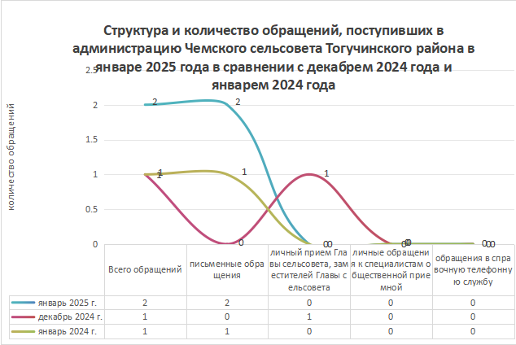

За январь 2025 года по сравнению за январь 2024 года
общее количество письменных, устных и по телефону обращений,
сообщений и запросов увеличилось на одно обращение.
За январь 2024 года поступило 1 обращение, 0 устных сообщений и запросов
(за декабрь 2024 года было 0).

- Письменные обращения граждан.

По видам обращения подразделяются на:
- заявления – 2 (в январе 2025 года – 2, в декабре 2024 года - 1, в январе 2024 - 1 )
- жалобы – 0 (в январе 2025 года – 0, в декабре 2024 года - 0, в январе 2024 - 0)
- запросы – 0 (в январе 2025 года – 0, в декабре 2024 года - 0, в январе 2024 - 0)
- не обращения (благодарности, приглашения и т.п.) – 0 (в январе 2025 года – 0, в декабре 2024 года - 0, в январе 2024 - 0).

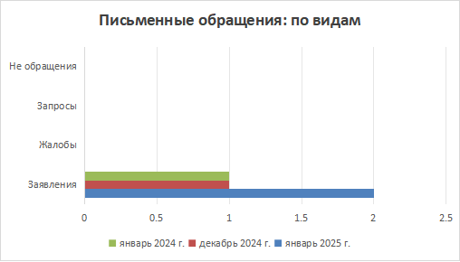

Тематика письменных обращений:

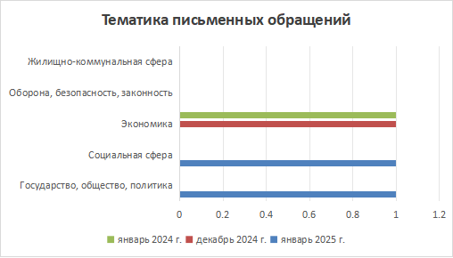

По результатам рассмотрения письменных обращений граждан, поступивших в январе 2025 года:
- даны разъяснения – 2 обращений (в январе 2025 года - 2 обращения, в январе 2024 года – 1 обращение).

- Личный приём граждан Главой Чемского сельсовета,
заместителю главы администрации.

На личный прием к Главе Чемского сельсовета, заместителю главы администрации Чемского сельсовета не обращались (в январе 2025 года – 0, в декабре 2024 года – 1 обращение, в январе 2024 года - 0).

- Устные сообщения и запросы по справочному телефону

По справочному телефону запрос информации и сообщения в январе 2025 года не поступали (в декабре 2024 года - 0, в январе 2024 года – 0), в том числе в форме смс-сообщений – 0 (в декабре 2024 года - 0, в январе 2024 года - 0).

Обращения поступали из (каких государственных органов, иных органов местного самоуправления, непосредственно в орган местного самоуправления и т.д.)
Обращения из государственных органов, других органов местного
самоуправления за январь 2025 года поступали из администрации Тогучинского района Новосибирской области

